**Adobe Illustrator CS2 CZ**

**Součástí balíku Creative Suite 2 je i nový Illustrator CS2 nesoucí pořadové číslo 12. Novinek tentokrát není mnoho, ale pro některé uživatele budou zcela jistě stěžejní.**

**Živá vektorizace**

Trasovací nástroje určené pro převod bitmap na vektory byly velkou slabinou Illustratoru. Ač byly v Illustratoru přítomny, málokterý uži- vatel o nich věděl. Bylo to zřejmě tím, že si po- zornost ani nezasloužily… Většinou nezbývalo než použít specializovaný program – napří- klad stařičký Streamline (rozlučme se s ním – vývoj i prodej tohoto produktu byl nástupem Illustratoru CS2 ukončen).

Tyto časy jsou však již naštěstí minulostí. Pro b l é m v y ře š i l n á s t ro j Ž i vá ve k to r i z a ce (Live Trace), který disponuje mnoha nastave- ními, kterými lze vektorizaci provést přímo v Illustratoru. Mezi parametry, které můžete ovlivnit, patří: počet barev, minimální plo- cha, rozostření, maximální tloušťka tahu, mi- nimální délka tahu, přizpůsobení cest, mini-

mální plocha a úhel rohů.

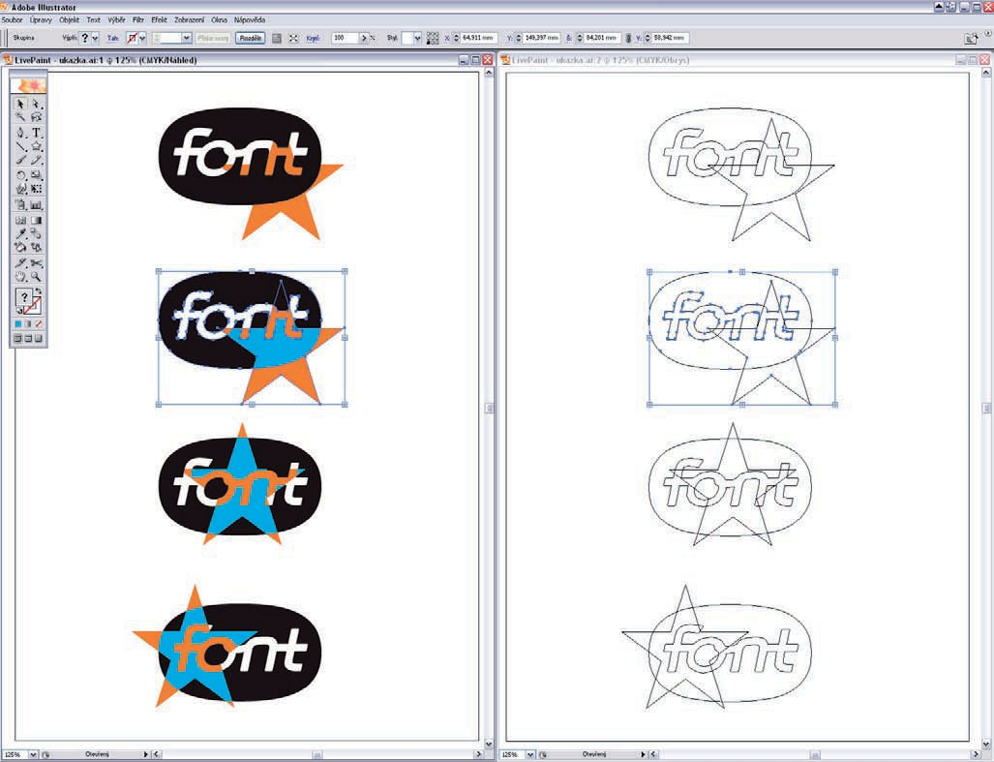

Příjemné také je, že jsou k dispozici uložená nastavení pro různé typické vektorizace: bar- va 6, barva 16, fotograﬁe – nízká věrnost, fo- tograﬁe – vysoká věrnost, stupně šedi, ručně nakreslená skica, podrobná ilustrace, komik- sová kresba, technický výkres, černobílé logo, kresba tuší a text. Tato nastavení můžete edi- tovat. Lze také ukládat vlastní nová nastavení. Nástroj je označen jako „živý “ zřejmě kvůli tomu, že pokud upravíte navázaný bitmapový obraz, automaticky se podle něj opraví vekto- rizace (pokud ji od bitmapy nerozdělíte).

V paletce nazvané „Volby vektorizace“ máte kromě voleb pro ovlivnění vektorizace také informace o tom, kolik má vzniklý obraz cest, kotevních bodů, barev a ploch.

Praktické je, že uživatel může volit mezi růz- nými pohledy na zdrojový obrázek a vzniklou

vektorizaci. U zdrojového obrázku může vo-

lit mezi těmito náhledy: žádný, původní ob- raz, upravený obraz, průhledný obraz. Mezi pohledy na vektorovou kresbu patří: žádný, výsledek vektorizace, obrysy, obrysy s vekto- rizací. Kombinací zvolených náhledů můžete porovnávat například zdrojový obraz s obrysy výsledku vektorizace.

Pokud chcete upravovat jednotlivé kotevní body, které vektorizací vzniknou, musíte stisk- nout tlačítko „rozdělit“. Tento povel rozdělí vektory od původní kresby a poruší se vazba na původní bitmapový obraz (pokud opravíte bitmapu, vektory se jí již nepřizpůsobí).

**Živá malba**

Tato funkce navazuje na živou vektorizaci, re- spektuje přirozenější způsob pro vytváření vy- barvených kreseb. Výtvarníci vytvářejí barevné kresby na plátně nebo na papíru tak, že nej-

Na ukázce vidíme v obou oknech rozdílný pohled na stejné objekty. Vlevo je náhled kresby, vpravo vektorový obrys. Ukázka představuje funkci „Živá malba“ (Live Paint). Z označených vektorů je patrné, že v místech kde se překrývá logo Fontu a hvězda nejsou žádné kotevní body – přesto lze díky novince „Živá malba“ obarvit jednotlivé plochy zvlášť. Dolní obrázky ukazují, že objekty nebyly „rozřezány“ cestářem, ale zůstaly vzájemně nezávislé, díky čemuž je můžete pohodlně přesouvat a automaticky se mění překrývající modrá plocha.

58 s o f t w a r e

prve naskicují tužkou obrysy a plochy vzniklé mezi tahy následně vybarvují. Nestarají se při kresbě o to, kolik různých tahů použili, v ja- kém pořadí je nakreslili nebo jak jsou tahy spolu spojeny.

Nástroj „Živá malba“ respektuje tento přiro- zený výtvarný postup. Díky nástroji můžete nejprve nakreslit obrysy, a ty pak libovolně vyplňovat barvou. K vyplňování použijete ná- stroj „Plechovka živé malby“. Praktické je, že cesty nemusí být zcela uzavřené – lze nasta- vit toleranci, jak velká mezera se považuje za spojitou čáru. Nebo lze nespojené cesty au- tomaticky uzavřít. Pokud není cesta uzavřena, hrana mezi plochami vzniká v nejužším místě mezi těmito dvěma plochami.

Největší síla nástroje je v tom, že když posu- nete nakreslené vektorové obrysy, automa- ticky se přizpůsobí vybarvení.

Části skupin živé malby, které lze vybarvit, se nazývají „hrany“ a „plošky“. Hrana je část cesty, kde se protíná s ostatními cestami. Ploška je oblast uzavřená jednou nebo více okolními hranami. Na hrany můžete aplikovat tah a na plošky výplň.

**Ovládací paleta**

Ovládací paleta (Control Palette) je kontex- tově senzitivní paletka – obsah této paletky se mění na základě toho, jaký máme zvolen ná- stroj nebo jaké objekty máme označeny. Její obdobu známe z Photoshopu či InDesignu. V Illustratoru může mít paleta plovoucí po- dobu nebo může být ukotvena v horní či dolní části obrazovky. Díky ní není nutné mít zobrazené všemožné paletky, které na moni- toru zabírají cenné místo.

**Volby tahu**

Tloušťka tahu se dříve aplikovala od středu Bézierovy křivky. Nyní lze nově volit mezi dal- šími dvěma možnostmi: uvnitř či vně.

**Kolorování bitmap ve stupních šedi**

Vázaný, vložený nebo otevřený obraz ve stup- ních šedi je možné obarvit jakoukoliv přímou bar vou. Nezávisle na obrazu lze obar vovat

i vržené stíny. Obraz se správně rozseparuje.

**Další nové funkce**

I l l u s t r a to r by l v y l e p š e n i o d a l š í f u n k ce. Některé známe z ostatních Adobe aplikací, jiné není třeba zvláště vysvětlovat.

Jsou to zejména: příkaz Uložit pracovní plo- chu, přepínání mezi uloženými kompozicemi vrstev vrstvených PSD souborů, vylepšený expor t formátu SVG-t pro mobilní telefony, přímý export PDF/X a ISO standardních sou- borů, uložená nastavení PDF jsou sdílena mezi všemi CS2 aplikacemi, či vylepšená podpora tabletů Wacom (Intuous 3, Grip Pen).

V příštím Fontu přineseme recenzi kaligraﬁc- kého pera Wacom Art Pen ve spojení s Crea- tive Suite 2.

**Nečekaná změna v chování**

U formátu AI se nyní po načtení do InDesignu nezobrazí nic, co je mimo formát stránk y.

Pokud jste však byli zvyklí na to, že se tyto části zobrazují, dejte si pozor na fakt, že stačí obrázek uložit v nové verzi Illustratoru a kresba mimo stránku se nezobrazí (posune se i souřadnice 0/0), díky čemuž se kresba impor tovaná do zlomové aplikace posune. Nepříjemné je, že tato změna není nikde po- psána.

Možná si říkáte, proč je nám toto chování tak nepříjemné? Odpověď je snadná – po- kud si v Illustratoru připravíte i spadávku, do InDesignu se nenačte. V předvolbách apli- kace se nám nepodařilo najít žádné nastavení, které by chování změnilo na původní.

U formátu EPS naštěstí zůstalo původní cho- vání – naimportuje se celá kresba. Možná se tedy uživatelé začnou vracet od nativního AI zpět k EPSu.

Jediný důvod, který nás v souvislosti s touto změnou napadá, je snaha o standardizaci cho- vání Illustratoru a PDF k prepress parametrům jako Trim Box, Bleed Box, Media Box, kterými se popisují stránky v PDF souborech. Škoda, že zůstala aplikace někde na půl cesty a při importu nelze zvolit, který ořez se má pro im- port použít…

**Závěr**

Většinou máme do recenze problémy vtěsnat všechny novinky a zlepšení. Tentokrát bylo na dvoustraně pro všechny nové funkce místa dostatek. Je až k nevíře, jak málo (v počet- ním smyslu) toho Illustrator CS2 přináší. Když jsme připravovali tuto recenzi, museli jsme po nových funkcích doslova pátrat. Neustále jsme měli pocit, že jsme něco opomněli nebo, že jsme nějakou funkci neobjevili… Přečtení mnoha zahraničních recenzí nás však utvrdilo v tom, že jsme na nic nezapomněli. Nových funkcí je velmi málo.

Tento fakt nám otevřel celou řadu otázek: Nezkomplikovalo současné uvádění všech no- vých produktů Creative Suite vývoj jednotli- vých aplikací? Jsou vývojáři Illustratoru v kon- cích? Brzdí marketingové oddělení Adobe záměrně přísun novinek? Je v Illustratoru ještě vůbec co zlepšovat? Stačí tak málo změn na novou verzi?

N a p r v n í t ř i o t á z k y o d p o v ě d ě t n e d o v e - deme. Odpověď na čtvrtou z nich je jasná: vždy je co zlepšovat. Illustratoru například stále chybí vícestránkové dokumenty (mohly by mít na rozdíl od InDesignu i stránky růz- ných velikostí), také práce s textem by mohla být dále vylepšována (chybí například mož- nost vkládat neviditelné a speciální znaky

z menu vyvolaného pravým tlačítkem myši) a tvorba grafů zůstává doslova noční mů- rou každého DéTéPáka. Odpověď na pátou otázku může vést k četným diskusím. Po del- ším čase jsme však zjistili, že „Živá vektori- zace“ a „Živá kresba“ jsou velmi zásadní no- vink y a tak jsme menší množství novinek v Illustratoru nakonec akceptovali.

Praktickou ukázku „Živé vektorizace“ a „Živé kresby“ můžete vidět v Kroku za krokem na stranách 60 a 61 v tomto Fontu.

*-JT-*

59